
Издание Клепиковской школы

январь 2016

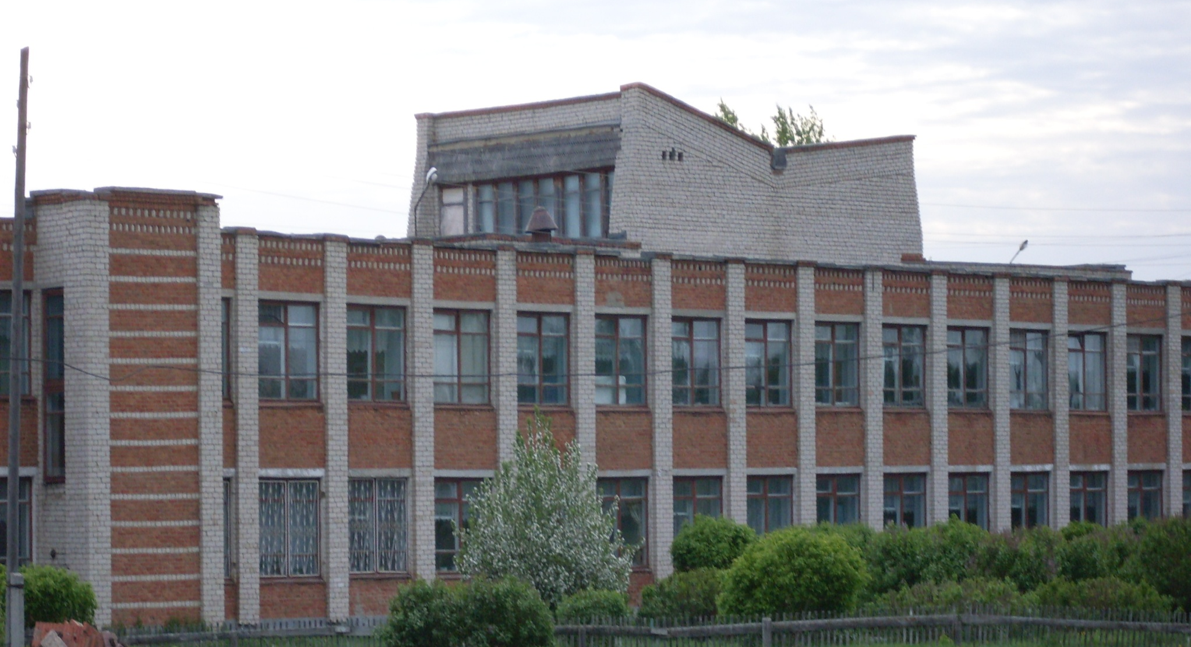

Читайте в номере:

Итоги третьей четверти

В школе на конец первой четверти 103учащихся.
На отлично закончили четверть – 6 учащихся: Ключникова Л., Шуклин И.-2 класс, Землянова Т., Пархоменко Д.- 3 класс, Антошкина Н., Саидова Н.9 кл.

Всего на «4»и «5» четверть закончили 48 человек.
Молодцы , ребята! Так держать!

По 1 четвёрке имеет: Малюгина Ю – 5 кл.
По одной тройке имеют Шульга В.-2 класс, Барнёв Я.- 6 класс, Женихов Е.-8 класс,)
Этим ребятам необходимо постараться во 4-ой четверти и добиться лучших результатов.

После гимна директор школы Ёжикова М.С. поздравила всех с юбилеем и открыла праздник. Марина Станиславовна подвела итоги работы школы и отметила некоторых учителей и других сотрудников школы, таких как: Орлова С.И., Ильичева Е.В., Сидорович С.Н., Махаева Л.Б., Сутугина Г.Н., Широкова Е.В., Юнусов С.Х., Мошкин Б.Е., Ершова М.Л., Солодовникова Н.Н., Чистякова И.Ю, Новикова Е.В., Лопаткин А.С., Морозкова М.В., Пилюгина М.В., Калашников Ю.А., Макарова И.В. Все эти и другие работники принимают активное участие в жизни школы.
Самыми первыми выступили кадеты. Кстати, кадеты - это одна из особенностей нашей школы. Ребята исполнили песню и показали красивый вальс. Они были одеты в настоящую форму (как подобает каждому кадету в России).

Ода школе
Нашей школе лет немало.

